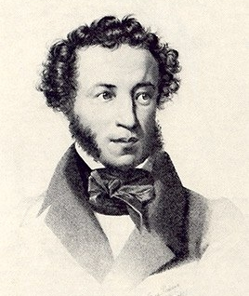
ТЕСТ
Биография Пушкина Александра Сергеевича
9 класс

- Пушкин Александр Сергеевич родился в
А) 1837 году
Б) 1799 году

- В семье Пушкиных было
А) семеро детей
Б) четверо детей

- Родители
А) мало занимались детьми
Б) уделяли много времени их воспитанию

- Александр Пушкин раньше научился
А) говорить на французском языке
Б) читать

- Родители отдали Александра учиться в Царскосельский лицей в
А) 9 лет
Б) 12 лет

Ключ к тесту:
- Б
- Б
- А
- А
- Б

